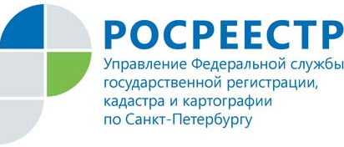
АНОНС

Горячая телефонная линия:

«Геодезический надзор и лицензионный контроль»

25 марта 2020 года Управление Росреестра по Санкт-Петербургу проведет «горячую телефонную линию» в целях повышения информированности юридических лиц и индивидуальных предпринимателей по вопросам федерального государственного надзора в области геодезии и картографии и лицензионного контроля.

В ходе «горячей линии» можно получить ответы на вопросы:
- кто является объектом проверок при осуществлении федерального государственного надзора в области геодезии и картографии;
- кто является объектом проверок при осуществлении лицензионного контроля;
- кто осуществляет проверки и каков порядок их проведения;
- какие права и обязанности есть у проверяющих и у тех, кого они проверяют;
- какие чаще всего выявляются нарушения законодательства в этой сфере;
- какие меры принимаются для их профилактики.

На эти и другие вопросы в рамках заявленной темы ответит 25 марта 2020 года с 10 до 12 часов по телефону 400-04-50 заместитель начальника отдела геодезии и картографии Управления Сергей Зиновьевич Рожнов.

